Имитационное моделирование работы синтезированных алгоритмов

Имитационная модель выполнена в форме вычислительной компьютерной модели, реализующей математические модели входных наблюдений и обрабатывающие их синтезированные алгоритмы.
В качестве модели входных наблюдений принята модификация используемой при синтезе. Входными наблюдениями являются совокупность принятых в точках и прямого и переотраженного сигналов, а так же теплового шума приемников
,
,
где
,
- прямые сигналы в точках и соответственно,
,
- переотраженные сигналы в точках и соответственно, , ― независимые БГШ.
Эффект, оказываемый переотраженным сигналом на навигационный приемник, определяется разностью задержек/фаз и соотношением амплитуд прямого и отраженного сигнала на выходе приемных антенн. Разности задержек/фаз и амплитудные соотношения определяются, в свою очередь, разностью хода прямого и отраженного лучей . Поэтому для имитации условий работы характерных для практических применений, в качестве законов изменения задержек, фаз и амплитуд прямого и отраженного сигнала выбраны функции от :
где , - разность хода прямого и отраженного лучей в точках и соответственно.
При проведении моделирования будем имитировать прием сигналов навигационного спутника неподвижным приемником в условиях переотражения от вертикального экрана конечных размеров, расположенном на некотором расстоянии от приемных антенн.
Опишем Землю, отражающий экран, фазовый центр антенны навигационного спутника и фазовый центр приемной антенны НАП как сферу, ограниченный прямоугольником участок плоскости и две точки в трехмерном пространстве соответственно (см. рисунок 1).
Для этого зададим две декартовы системы координат:
- СК ., связанная с центом Земли (сферы);
- СК , связанная с СК преобразованием:
,
где - средний радиус Земли, равный 6 371 км.
Пусть известна высота экрана и его ширина . Тогда, в СК плоскость отражающего экрана описывается уравнением , а его точки удовлетворяют соотношениям:
Пусть на некотором расстоянии от экрана, значительно меньшем радиуса Земли, расположена приемная антенна, поднятая над поверхностью на высоту . Тогда, в качестве модели фазового центра антенны в СК выступает точка или её радиус-вектор , где
Моделью фазового центра передающей антенны спутника выступает точка (или её радиус-вектор ), движущаяся вокруг центра СК по соответствующему закону.
Рисунок 1 - Многолучевое распространение сигнала до одной из антенн с отражением от экрана конечных размеров

Если существует переотражённый от экрана сигнал, то точка его отражения имеет координаты (радиус-вектор ).
Центр сферы расположен в точке в СК , радиус сферы - .
Разрабатываемая модель рассматривает отражение сигнала только от вертикального экрана. Сигналы, отражённые от поверхности земли, достаточно хорошо подавляются специализированными антеннами.

Поиск координат точки отражения
Примем гипотезу зеркального отражения от экрана. Тогда, угол падения сигнала равен углу его отражения:
где - вектор нормали к экрану.
Введем векторы
тогда выражение преобразуется к виду
что в виду введенного определения приводит к выражению
откуда следует
Нормаль, падающий луч и отраженный луч лежат в одной плоскости:
что для компонент x и z вырождается в выражения:
откуда
Воспользовавшись теоремой Пифагора для уравнения , получаем:
тогда
Подставляя выражение в , получаем координаты точки отражения на бесконечном экране:

Условия наличия прямого и отраженного сигналов
Чтобы присутствовал отраженный сигнал, при просмотре из точки отражения спутник должен находиться над горизонтом и при этом выполняться неравенство .
Определим условия видимости спутника из точки отражения (см. рисунок 2).
Тангенс угла места, под которым из точки отражения виден горизонт:
,
тангенс угла места, под которым спутник виден из точки отражения:
Рисунок 2 - Срез в плоскости точка отражения – спутник – центр Земли

Условие нахождения спутника над горизонтом для точки отражения:
По аналогии найдем критерий наличия прямого сигнала. При возвышении спутника над горизонтом, при наблюдениях из точки фазового центра приемной антенны, выполняется неравенство:
где

Когда спутник находится в полуплоскости , его сигнал может быть затенен экраном. Точки прямой спутник – приемная антенна удовлетворяют уравнению:
Тогда точка пересечения прямого луча с экраном имеет координаты:
С учетом получаем условие затенения экраном прямого сигнала спутника
Тогда, для наличия прямого сигнала спутника должно выполняться соотношение и не выполняться соотношения .

Координаты спутника
Опишем координаты спутника как функцию времени. Пусть спутник движется по круговой орбите на высоте над средним уровнем Земли. Пусть в начальный момент времени долгота восходящего узла составляет , наклонение орбиты , аргумент широты , тогда в СК координаты спутника (см. рисунок 3) задаются выражением:
где - частота вращения Земли (около Гц), - частота вращения спутника (в зависимости от системы около Гц). Переход от координат СК к координатам СК осуществляется с помощью преобразований
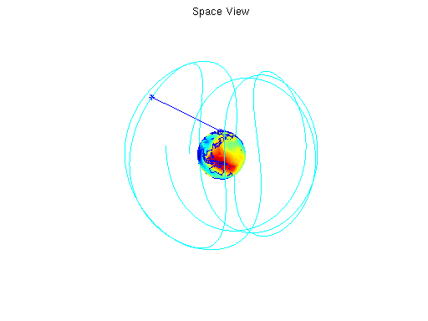
Рисунок 3 - Орбита навигационного спутника в системе координат, связанной с Землей

Разность хода прямого и отраженного лучей
Искомая разность хода прямого и отраженного лучей:
Рассчитанные разности хода лучей для каждой точки позволяют вычислить параметры отраженных сигналов при известных параметрах прямых сигналов . Задержки прямых сигналов итеративно рассчитываются через уравнение связи координат антенн и спутника на момент излучения:
разности фаз
.

Расчет статистических эквивалентов
Существенно снизить вычислительную сложность моделей следящих систем в СРНС позволяет использование статистических эквивалентов корреляторов. В этом случае значения корреляционных сумм рассчитываются не численным интегрированием, а как функция от параметров входных и опорных сигналов. Данный подход правомерен при выполнении ряда условий:
1) Параметры входных и опорных сигналов достаточно хорошо аппроксимируются линейными зависимостями;
2) Шумовые составляющие входных сигналов являются белыми шумами;
3) Искажениями, вносимыми в огибающую полезных сигналов радиочастотными блоками, можно пренебречь.
Для имитируемой ситуации все три условия выполняются. Кроме того, для упрощения анализа результатов будем считать, что системы подстройки задержки и частоты работают идеально. Тогда, корреляционные суммы для точки после каждого интервала коррелирования представляются в виде
,
,
где , - БГШ с дисперсией ,
,
где отношение сигнал/шум.
Аналогично рассчитываются корреляционные суммы для точки
,
.
При моделировании принято приближение
.
Результаты моделирования
Ранее описаны математические модели, позволяющие рассчитать корреляционные суммы для каждого такта работы фильтра. Алгоритмы фильтра описаны на этапе синтеза. Имитационная модель реализует совокупность перечисленных математических моделей.
Выбор параметров, перемещение на шкале времени, а так же вывод результатов моделирования производится с помощью пользовательского интерфейса, пример которого приведен на рисунке 4.
Моделирование производится в два этапа. На первом этапе для указанного продолжительного интервала времени производится расчет истинных значений параметров радиосигнала, положение спутника, его видимость. Запуск первого этапа производится нажатием на кнопку Calc. На втором этапе выбирается небольшой отрезок времени внутри исходного, для которого производится запуск работы алгоритмов слежения, рассчитываются характеристики слежения. Второй этап инициируется кнопкой Lock.
Справа расположена группа элементов, с помощью которых задаются параметры моделирования: начало и продолжительность интервала для первого этапа, высота подъема антенн, расстояние от центра антенной системы до экрана, истинное и используемое в дискриминационных алгоритмах значение параметра , продолжительность интервала моделирования на втором этапе. Слайдер внизу позволяет задать начало интервала второго этапа. Кнопки «x1»…«x1000» позволяют запустить проигрывание результатов моделирования с разной скоростью.
Основное пространство окна интерфейса занимают разнообразные графики и прочие элементы визуализации. Верхний ряд графиков описывает общее состояние спутника, отражающего экрана и т.п.:
- График угла места спутника (см. рис. 5);
- Положение точек отражения на экране (см. рис. 6);
3. Вид небесной полусферы (“SkyView”, см. рис. 7);
4. Аксонометрическое изображение пространства в районе антенны (см. рис. 8);
5. Аксонометрическое изображение пространства вокруг планеты (см. рис. 9).
Первые два графика второй и третьей строки описывают состояние корреляционных сумм в точках и соответственно в выбранный момент времени:
1. Изображение комплексного сигнала на выходе коррелятора как суммы реакций на прямой и отраженный сигналы (см. рис. 10);
2. Огибающие корреляционных интегралов как функций разности задержек кода опорного сигнала и кода прямого сигнала (см. рис. 11).
Следующие два графика описывают смещение, вносимое переотраженными сигналами в разность аргументов комплексных сигналов корреляторов (рис. 12), его период (рис. 13). Данное смещение является дополнительной ошибкой оценки разности фаз сигналов, вызванной эффектом многолучевого распространения (в условии отсутствия мер противодействия).
Последние два графика во второй, третьей и четвертой строке иллюстрируют результаты слежения за параметрами (рис. 14, 15), (рис. 16, 17), (рис. 18, 19).

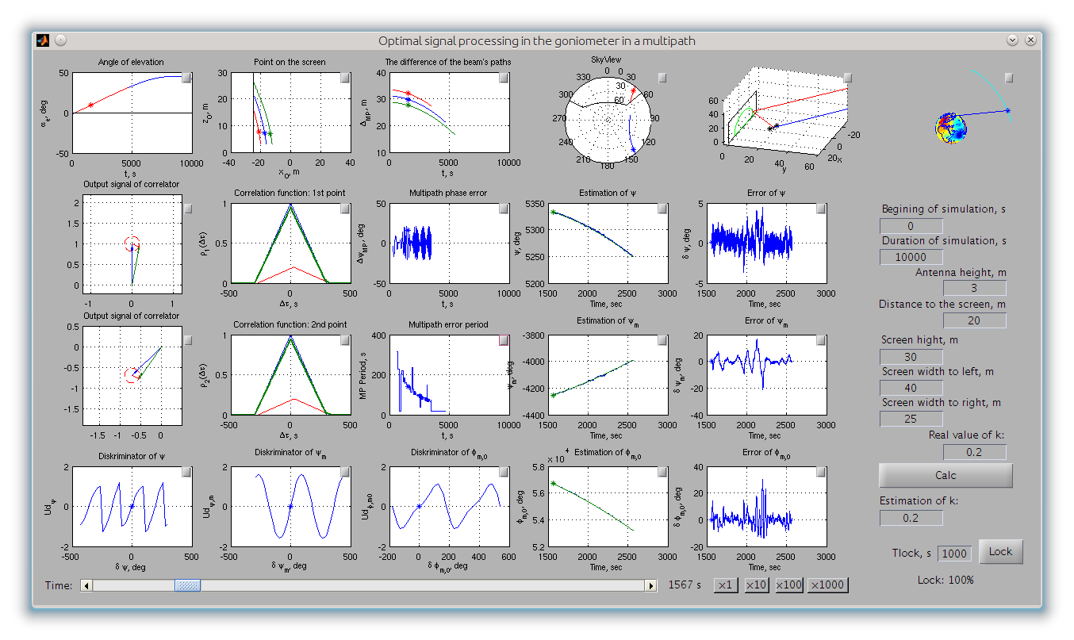
Рисунок 4 – Интерфейс модели

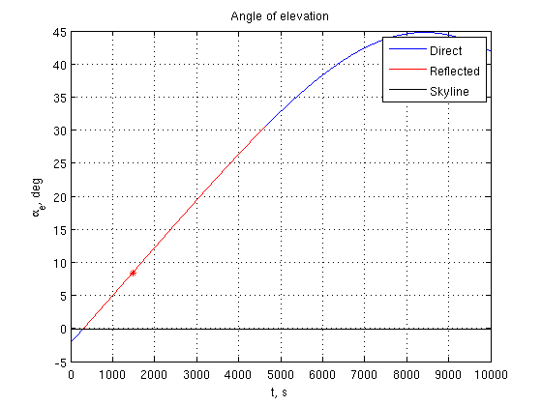
Рисунок 5 – Зависимость угла места спутника от времени
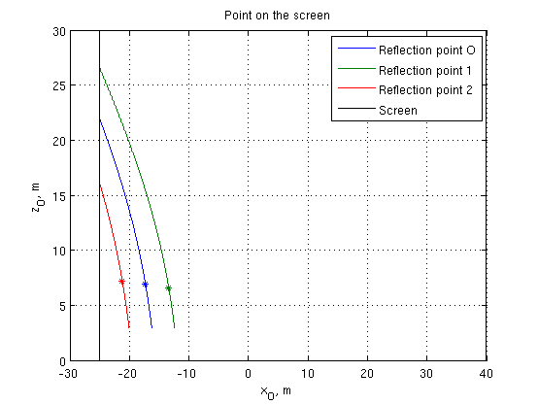
Рисунок 6 – Положение точки отражения на экране
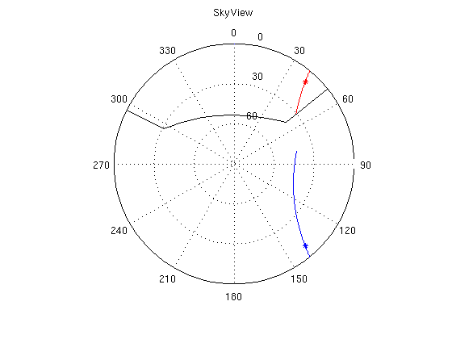
Рисунок 7 – Вид небесной полусферы (“SkyView”)
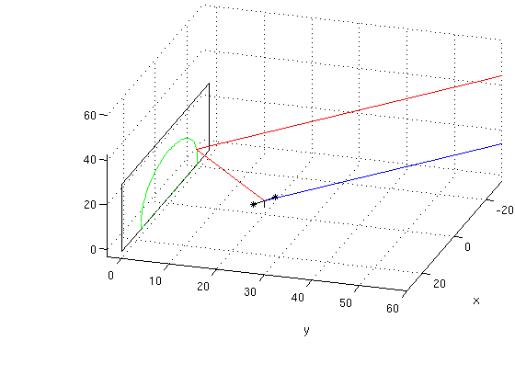
Рисунок 8 – Аксонометрическое изображение пространства в районе антенны

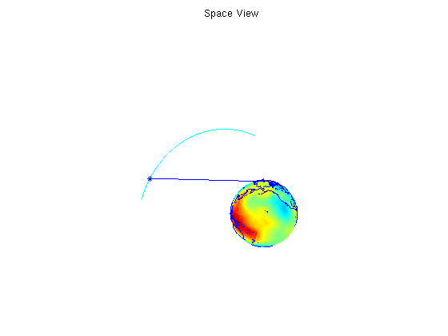
Рисунок 9 – Аксонометрическое изображение пространства вокруг планеты

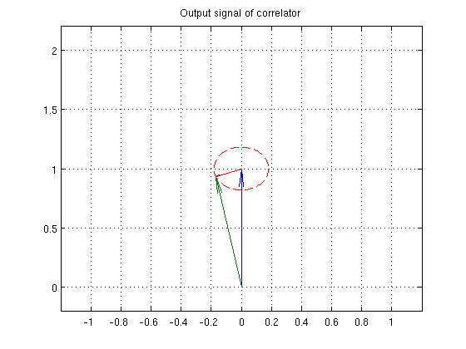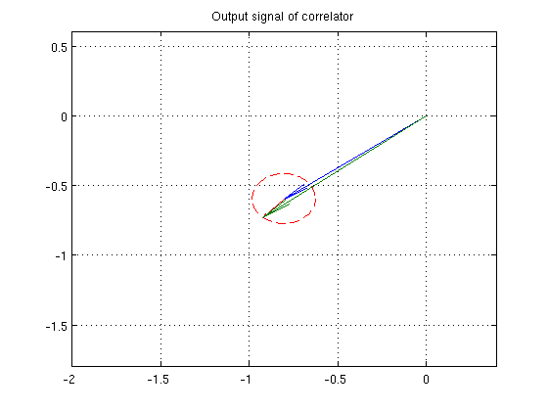
Рисунок 10 – Комплексный сигнал на выходе коррелятора как сумма реакций на прямой и отраженный сигналы (для точек и )

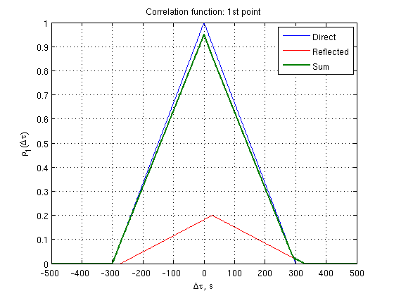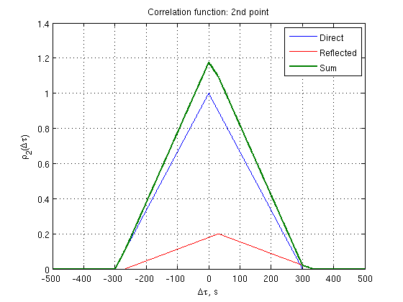
Рисунок 11 – Огибающие корреляционных интегралов как функций разности задержек кода опорного сигнала и кода прямого сигнала (для точек и )

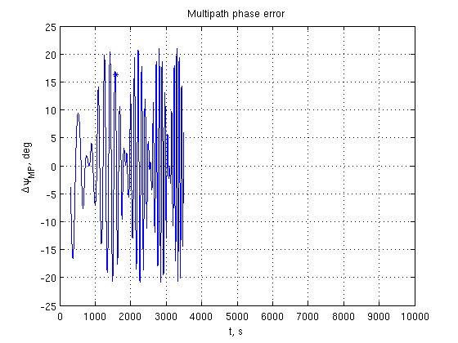
Рисунок 12 – Смещение разности фаз сигналов, вызванное эффектом многолучевого распространения (в условии отсутствия мер противодействия)
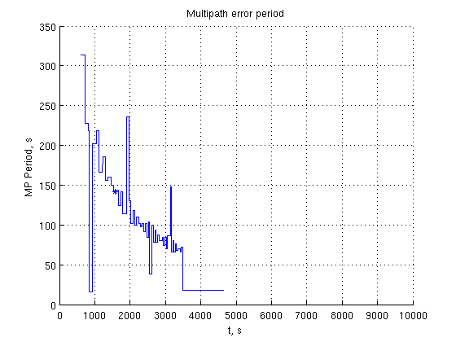
Рисунок 13 – Период смещения разности фаз под действием многолучевого распространения
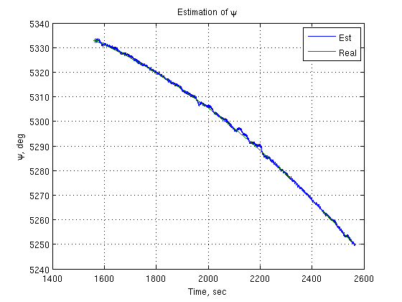
Рисунок 14 – Разность фаз прямых сигналов и её оценка
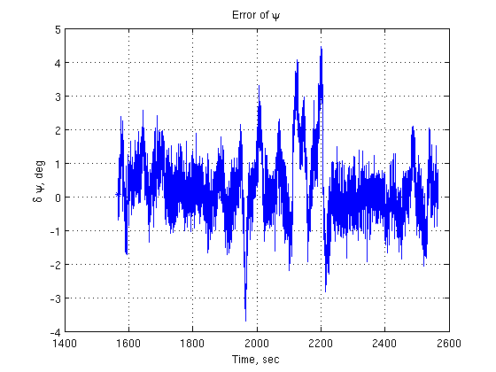
Рисунок 15 – Ошибка оценки разности фаз прямых сигналов

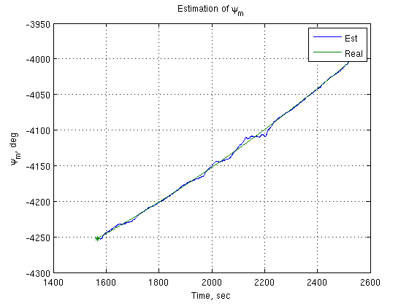
Рисунок 16 – Разность фаз отраженных сигналов и её оценка
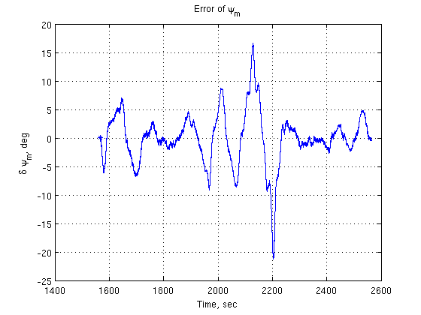
Рисунок 17 – Ошибка оценки разности фаз отраженных сигналов

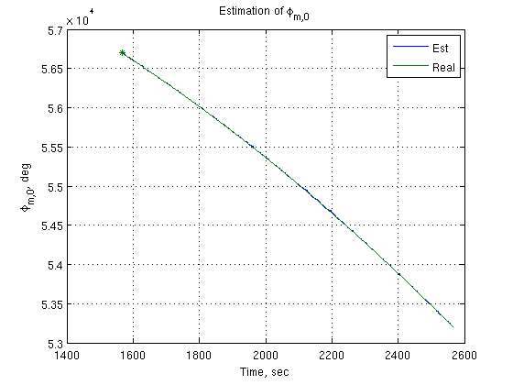
Рисунок 16 – Развитие параметра и её оценка
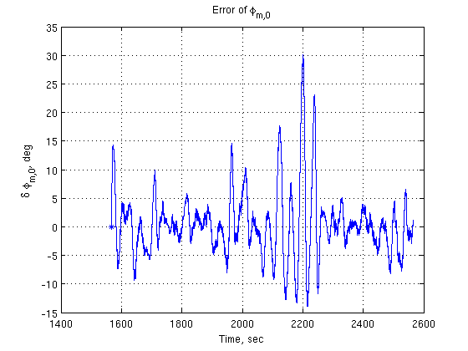
Рисунок 17 – Ошибка оценки параметра
Три первых графика в последней строке (см. рис. 18, 19, 20) – графики значений дискриминационных функций в зависимости от разности истинного значения параметра и его экстраполяции фильтром в рассматриваемый момент времени (в отсутствии действия шумов).
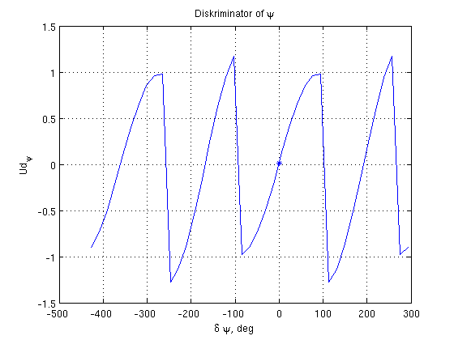
Рисунок 18 - Зависимость отклика дискриминатора параметра от рассогласования разности фаз прямых сигналов и её экстраполяции
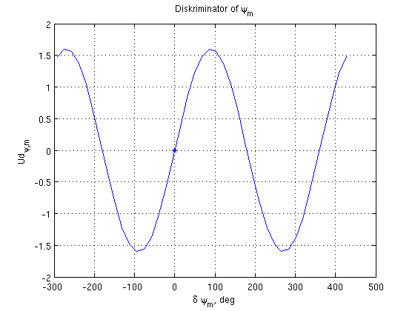
Рисунок 19 - Зависимость отклика дискриминатора параметра от рассогласования разности фаз отраженных сигналов и её экстраполяции
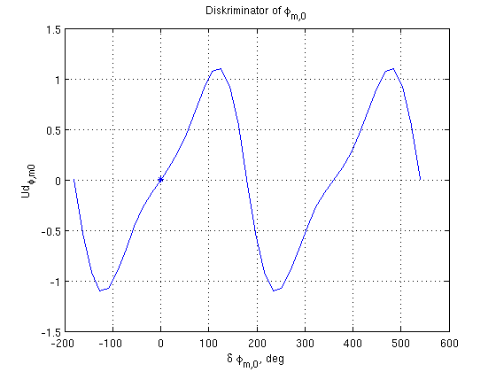
Рисунок 20 - Зависимость отклика дискриминатора параметра от рассогласования значения параметра и его экстраполяции

В Command Window среды MATLAB выводятся значения среднеквадратических ошибок оценивания параметров , , :
Mean Error (2 sigma) of est Psi = 1.97 deg
Mean Error (2 sigma) of est Psi_m = 9.29 deg
Mean Error (2 sigma) of est Phi_m0 = 11.79 deg

Приведенные результаты моделирования соответствуют следующим параметрам:
- высота расположения антенной системы 3 метра, расстояние от экрана 20 метров;
- расстояние между антеннами 6 метров, поворот относительно экрана – 30 градусов;
- отношение сигнал/шум 45 дБГц;
- фильтры 3 порядка для параметров , , с полосой 1 Гц, 0.05 Гц и 0.2 Гц соответственно.

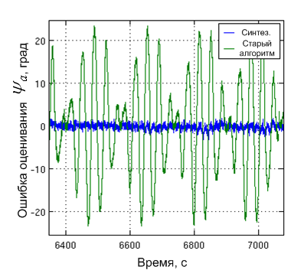
Рисунок 21 – Ошибка оценивания разности фаз для алгоритма, синтезированного для работы в условиях многолучевости, и алгоритма, синтезированного для случая отсутствия многолучевости

Моделирование подтвердило принципиальную работоспособность синтезированных алгоритмов. На рисунке 21 приведены реализации ошибок слежения за разностью фаз сигналов приемной и базовой точек при использовании синтезированного алгоритма обработки и аналогичного когерентно-некогерентного алгоритма, не учитывающего многолучевое распространение. Как видно из графика, использование синтезированного алгоритма позволяет компенсировать ошибки многолучевости.
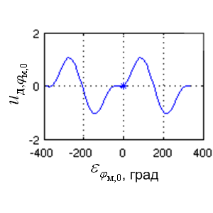
Рисунок 22 – Искажение дискриминационной характеристики

На практике возможны сочетания параметров, при которых искажение дискриминационных характеристик дискриминаторов фазы и разности фаз отраженных сигналов может привести к срыву слежения за ними, что, в свою очередь, приведет к нарушению слежения за разностью фаз прямых сигналов (см. рис. 22). Можно разработать алгоритм, позволяющий обнаруживать недопустимое сочетание параметров.
При синтезе предполагалось известным соотношение k амплитуд отраженного и прямого сигналов. Моделирование показало существенную чувствительность алгоритмов к ошибке задания этого параметра.
На рисунках 23, 24 приведены полученные зависимости среднеквадратической ошибки оценки параметров , от значения k .
На рисунке 25 представлены графики среднеквадратической ошибки оценки разности фаз прямых сигналов для трех случаев:
- при использовании новых синтезированных алгоритмов (примерно 1.2-1.7 градуса, слабо зависит от значения k);
- при использовании аналогичных алгоритмов, синтезированных для случая отсутствия многолучевого распространения (т.е. при использовании в дискриминационных алгоритмах k = 0);

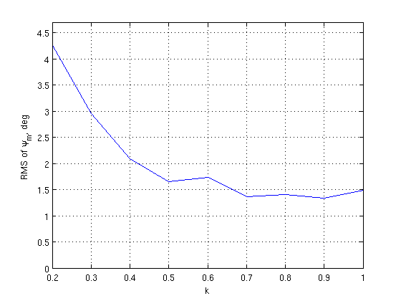
Рисунок 23 – Среднеквадратическая ошибка оценки разности фаз отраженного сигнала в зависимости от соотношения амплитуд отраженного и прямого сигналов
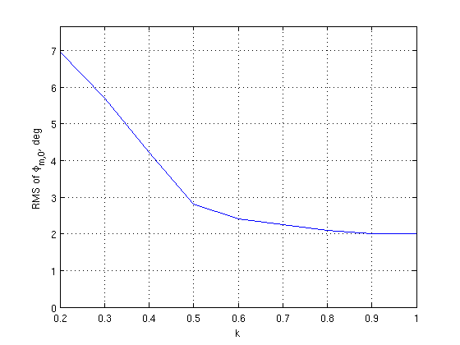
Рисунок 24 – Среднеквадратическая ошибка оценки параметра в зависимости от соотношения амплитуд отраженного и прямого сигналов
- для сравнения красной линией отмечен уровень ошибок оценок разности фаз в условиях отсутствия переотраженного сигнала (около 0.9 градуса).
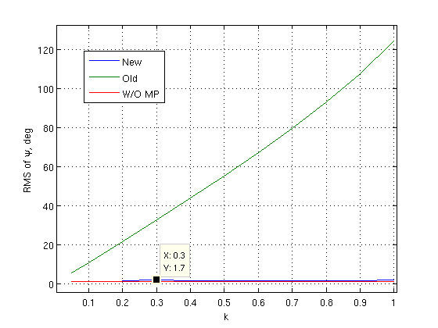
Рисунок 25 – Среднеквадратическая ошибка оценки разности фаз прямых сигналов (синим – синтезированный алгоритм, зеленым – алгоритм, не учитывающий условия многолучевости, красным – погрешность оценок в отсутствии многолучевости)

Из графиков следует вывод, что при выполнении ряда условий:
- известном соотношении амплитуд прямого и отраженного сигналов,
- неподвижности антенн и предметов, от которых происходят отражения,
- соотношение амплитуд отраженного и прямого сигнала больше 0.1,
разработанный алгоритм позволяет существенно снизить погрешность измерений разностей фаз. Ошибки многолучевого распространения теряют характерные корреляционные свойства – из систематических смещений превращаясь в шумы. При этом факт наличия многолучевого распространения, даже с учетом квазиоптимальной обработки, увеличивает среднеквадратические ошибки измерений разности фаз на 40-80%.

